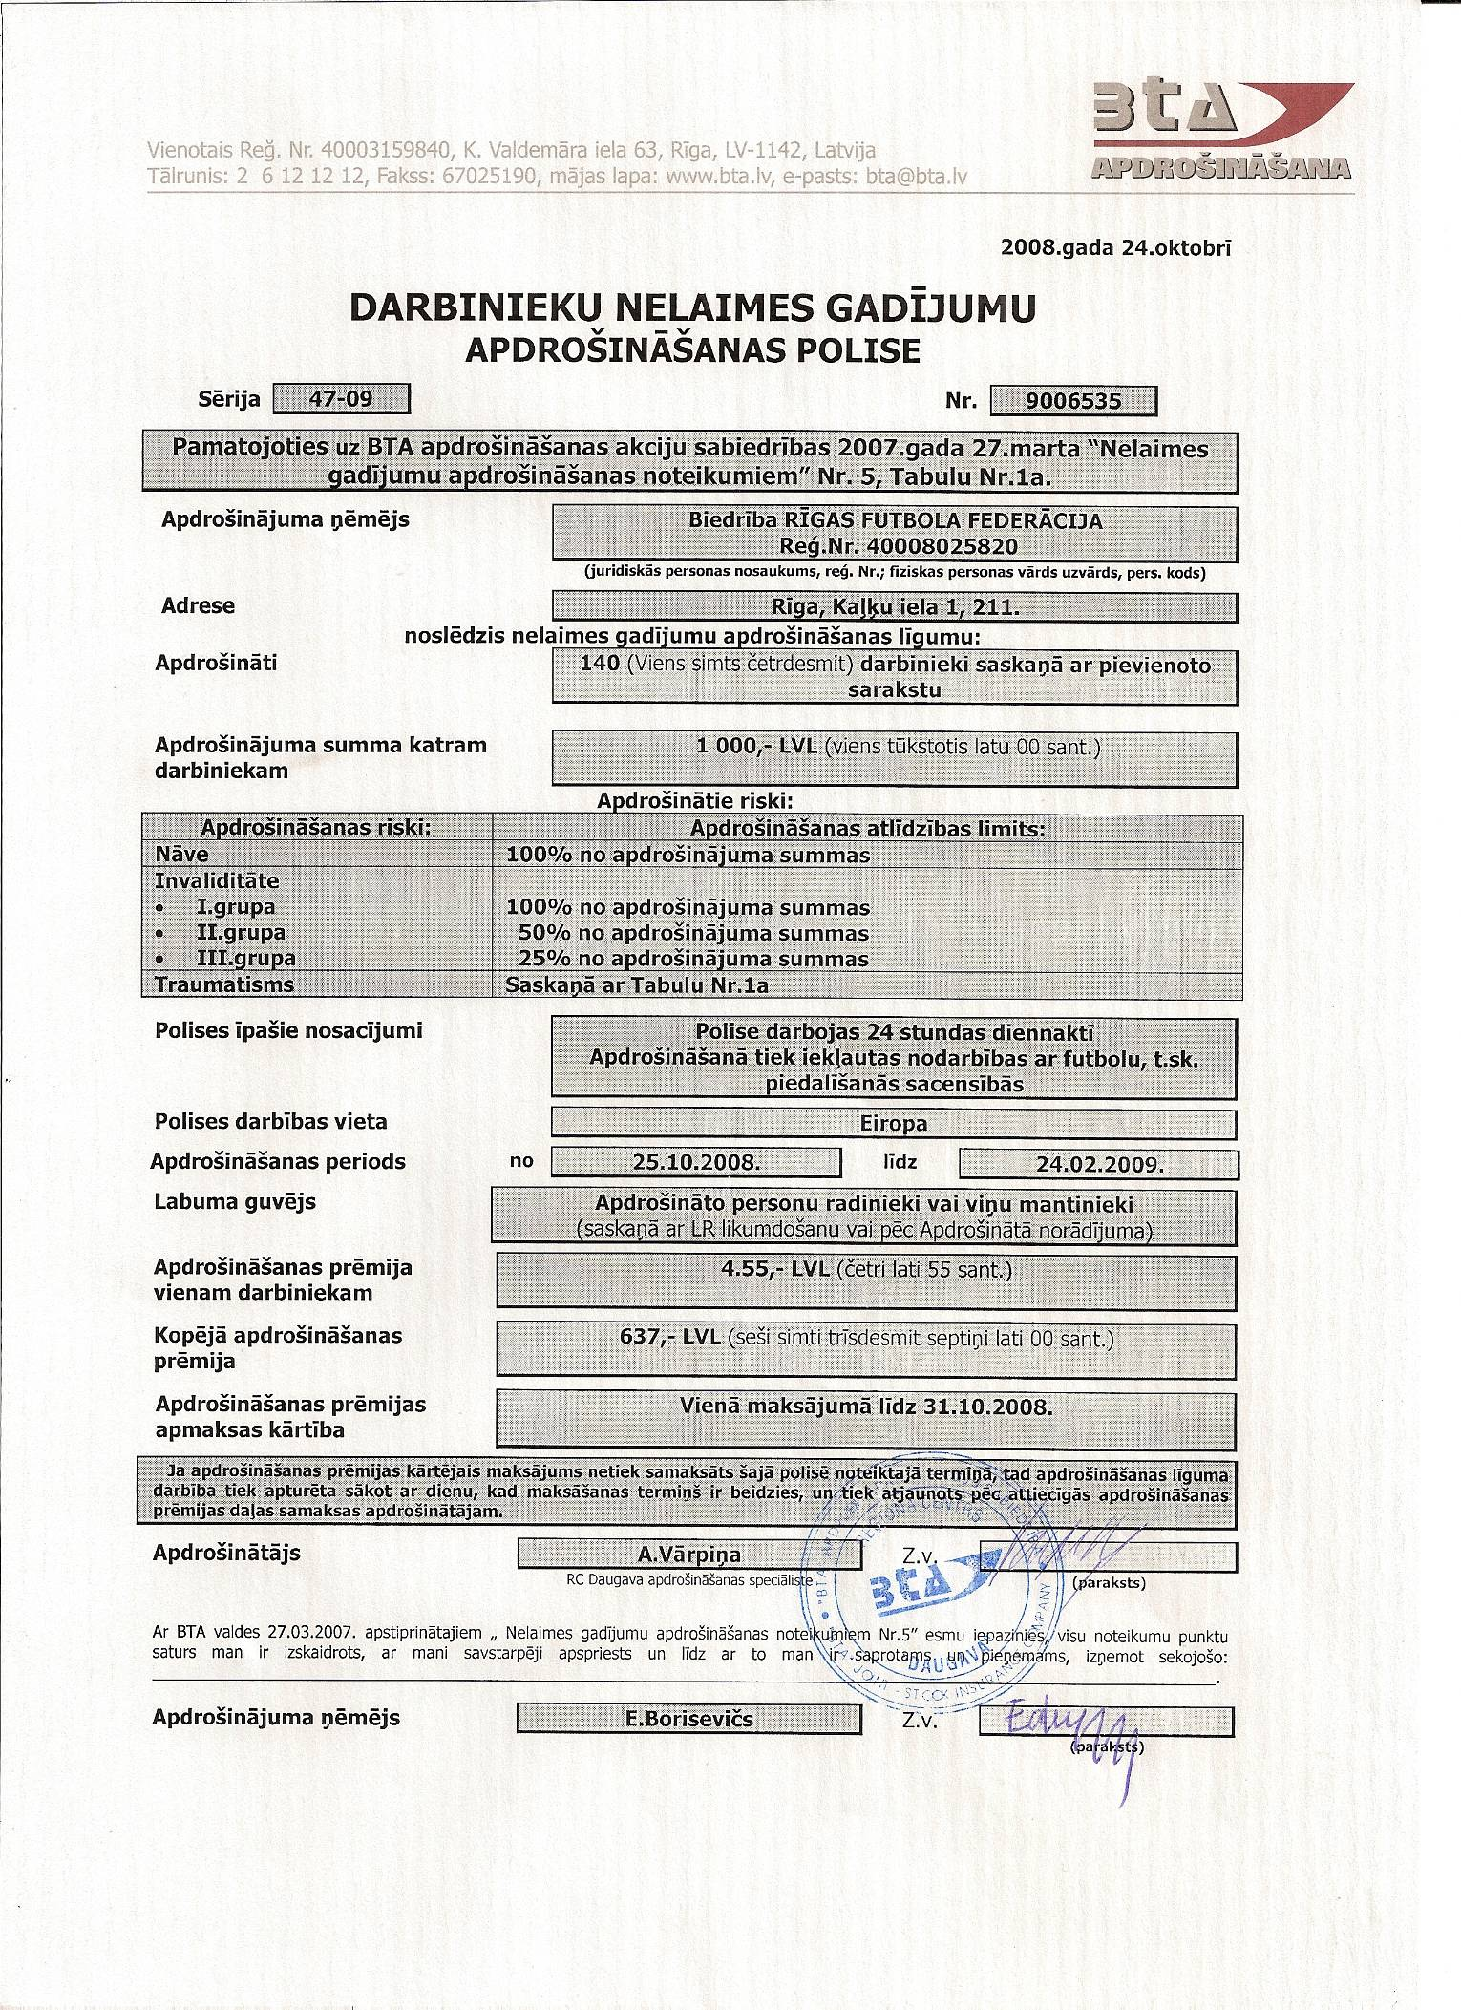
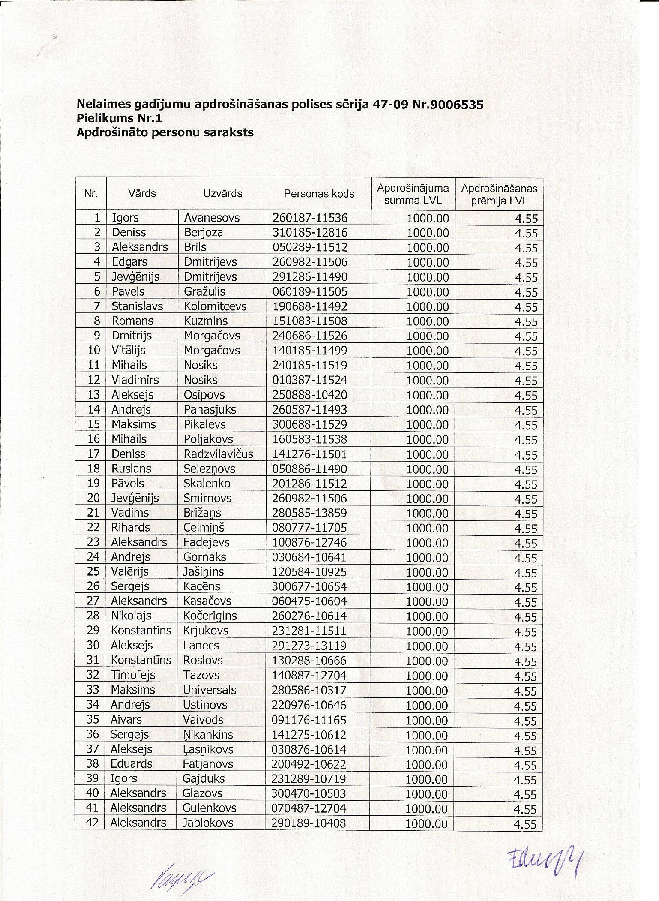
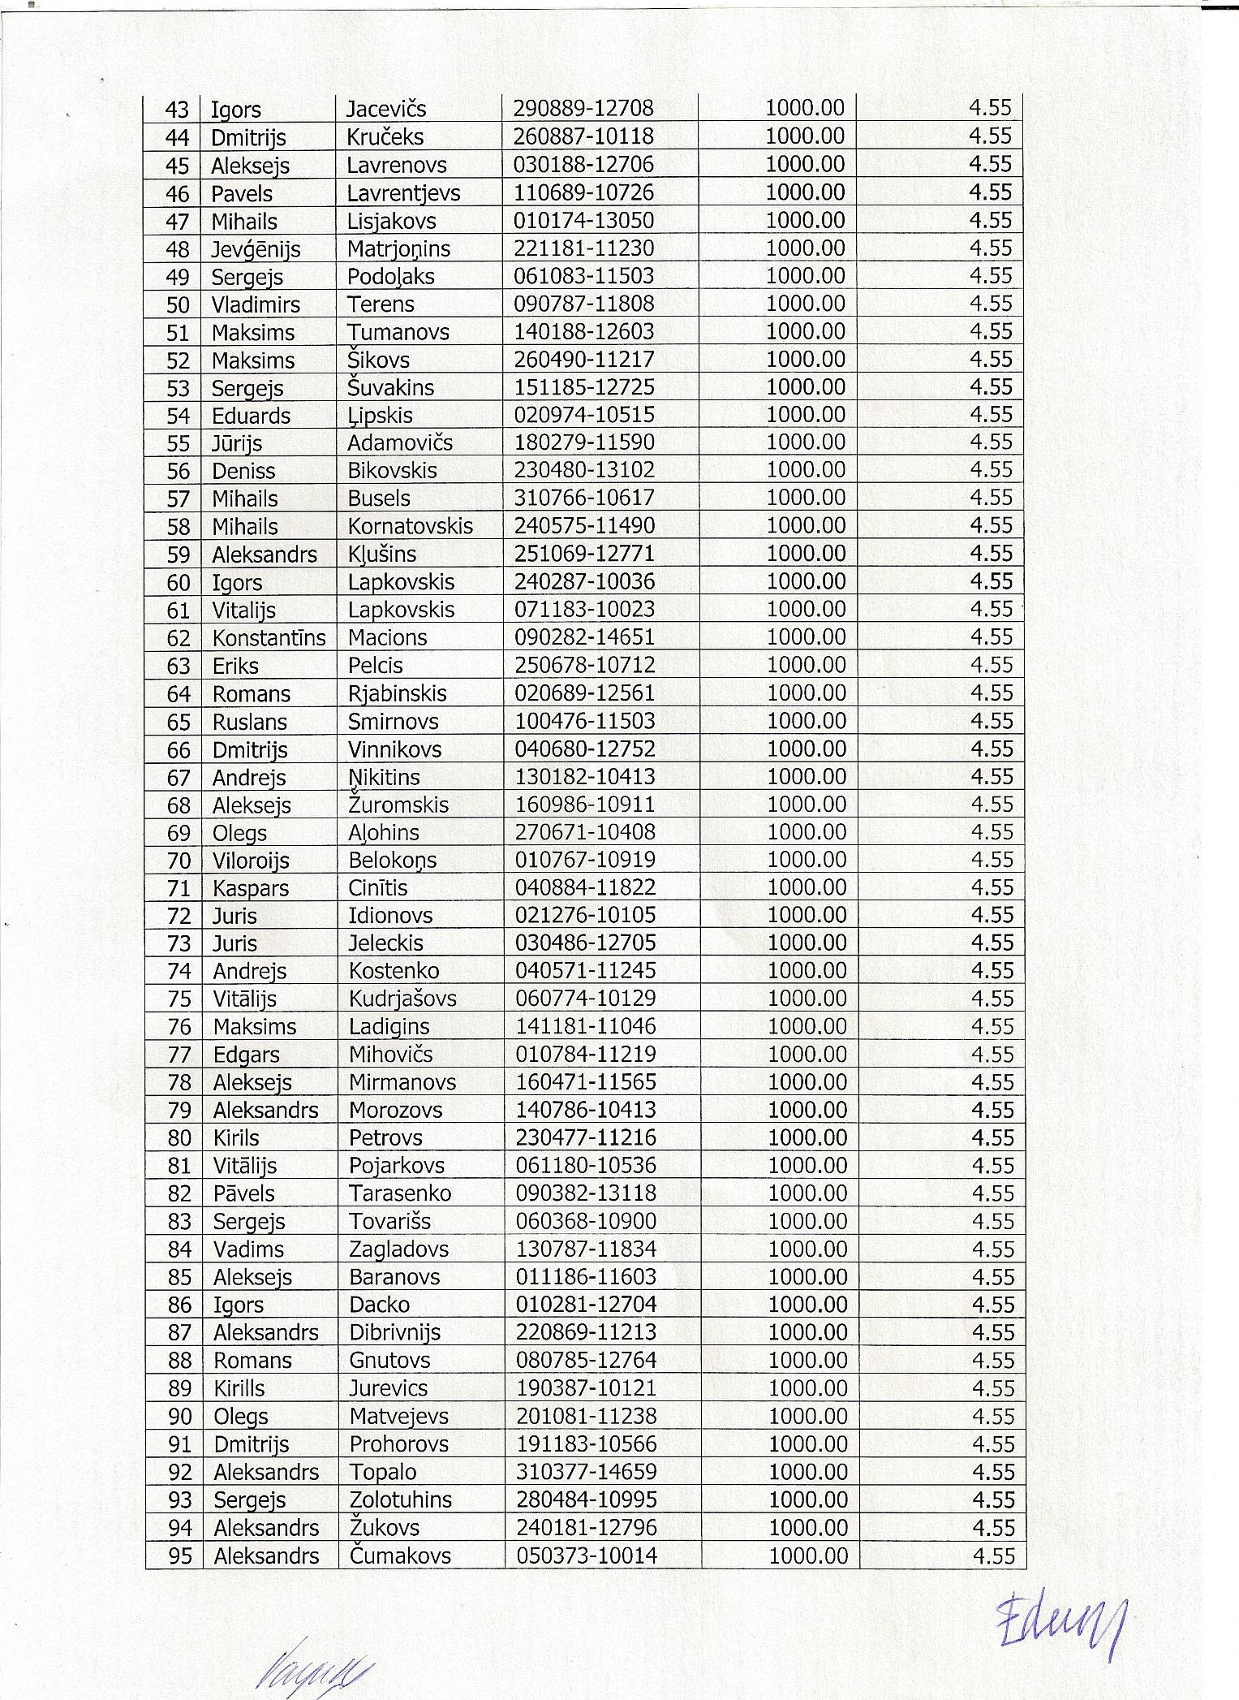

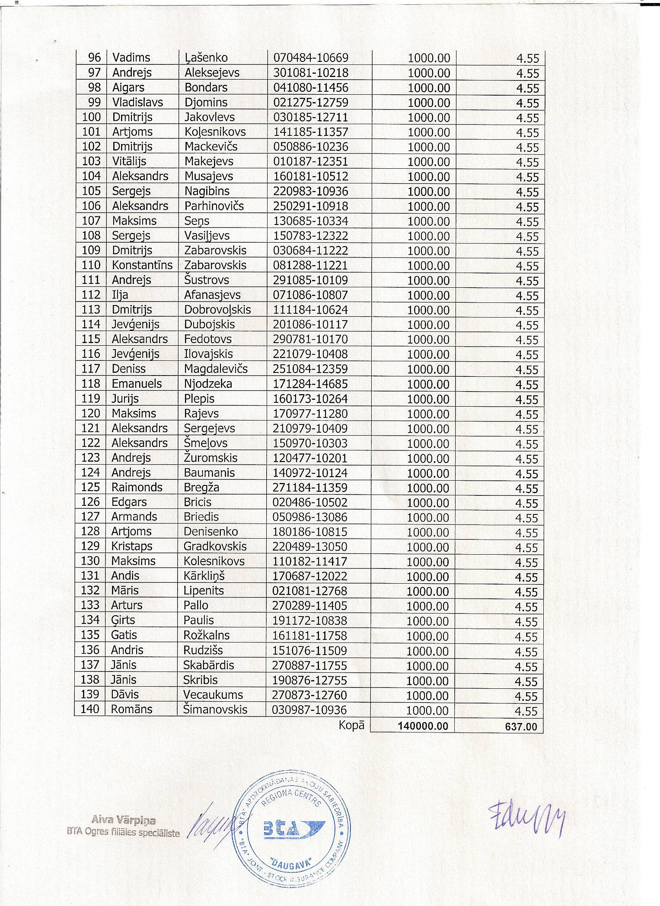

PIELIKUMS Nr. 2

Nelaimes gadījumu apdrošināšanas noteikumiem Nr. 5

APSTIPRINĀTS
ar “BTA” apdrošināšanas akciju sabiedrības
2007.gada 27.marta
Valdes lēmumu Nr. 16

Tabula Nr. 1a Apdrošināšanas atlīdzības apmērs sakarā ar nelaimes gadījumu

N.p.  k. |  | Bojājums | Apdrošināša-nas atlīdzība  %
 | Centrālā un perifērā nervu sistēma
1. | Galvaskausa kaulu lūzums:
 | a) velves kaulu ārējās plātnītes lūzums |  | 3.5
 | b) velves |  | 10
 | c) pamatnes |  | 15
 | d) velves un pamatnes |  | 20
2. | Traumatiski smadzeņu un to apvalku asinsizplūdumi:
 | a) subarahnoidāls |  | 10
 | b) epidurāla hematoma |  | 20
 | c) subdurāla hematoma |  | 25
3. | Galvas smadzeņu vielas sašķaidīšana. |  | 35
4. | Galvas smadzeņu sasitums. |  | 5
5 | Galvas smadzeņu satricinājums,  a) pieaugušajiem ārstēts ambulatori 21 un vairāk dienas, bērniem - 15 un vairāk dienas. |  | 0.5
 | b) pieaugušajiem ārstēts stacionārā 14 un vairāk dienas, bērniem - 7 un vairāk dienas. |  | 1
6 | Smaga saindēšanās ar neirotropām indēm, ērču vai vakcinācijas encefalīts, elektrotrauma, zibens trauma, stinguma krampji, pārtikas toksikoinfekcija, ar ārstēšanos stacionārā:
 | a) līdz 7 dienām ieskaitot |  | 3.5
 | b) līdz 21 dienai ieskaitot |  | 5
 | c) līdz 30 dienām ieskaitot |  | 10
 | d) vairāk kā 30 dienas |  | 20
7 | Muguras smadzeņu bojājums jebkurā līmenī, tai skaitā zirga astes bojājums:
 | a) satricinājums |  | 3
 | b) sasitums |  | 5
 | c) daļējs pārrāvums, saspiedums, poliomielīts |  | 35
 | d) pilnīgs pārrāvums |  | 100
8. | Kraniālo nervu bojājumi. |  | 10
9 | Kakla, plecu, jostasvietas nervu pinumu bojājums:
 | a) traumatisks pleksīts ar kustību funkciju ierobežojumiem |  | 7
 | b) daļējs pinuma pārrāvums |  | 30
 | c) pilnīgs pinuma pārrāvums |  | 50
 | Nervu bojājuma līmenis:
 | d) spieķa kaula, potītes |  | 5
 | e) apakšdelma, apakšstilba |  | 15
 | f) pleca, elkoņa, gūžas, ceļa locītavas |  | 30
 | g) traumatisks neirīts |  | 5
N.p.  k. |  | Bojājums | Apdrošināša-nas atlīdzība  %
 | Redzes orgāni
10. | Vienas acs akomodācijas paralīze. |  | 10
11. | Vienas acs hemianopsija. |  | 10
12. | Vienas acs redzes lauka sašaurināšanās:
 | a) nekoncentriska |  | 5
 | b) koncentriska |  | 10
13. | Vienas acs ābola pulsējošais eksoftalms. |  | 15
14 | Acs ābolu caururbjoši ievainojumi, iridociklīts, tīklenes iekaisums, rētojoša trihiāze, plakstiņu izgriešanās, varavīksnenes defekts, acu zīlītes izmaiņas. |  | 7
15. | Vienas acs asaru kanāla funkciju traucējumi. |  | 2
16. | II-III pakāpes apdegumi, acs ābolu necaururbjoši ievainojumi, asins izplūdums acs ābolā, lēcas nobīdes, nemagnētiskie acs ābola un acs dobuma svešķermeņi, keratīts, acs ābolu apvalku sarētojums, kurš nav izsaucis redzes pasliktināšanos, radzenes erozija. |  | 3
17. | Acs bojājums, kura rezultātā iestājies pilnīgs redzes zudums vienīgajā acī, kurai bija jebkādas pakāpes redze, vai abu acu bojājums, neatkarīgi no to sākotnējās redzes. |  | 100
18. | Acs ābola izņemšana kā traumas sekas, ja tam nebija redzes spēju. |  | 10
19. | Orbītas lūzums. |  | 3
20. | Redzes asuma pazemināšanās (skat.tabulu).
 | Dzirdes orgāni
21. | Auss gliemežnīcas bojājums, kas izsaucis:
 | a) rētainu deformāciju vai zaudēta 1/3 auss |  | 3
 | b) zaudēta 1/2 auss |  | 5
 | c) pilnīgi zaudēta auss gliemežnīca |  | 20
22. | Auss bojājums, kas izraisījis dzirdes pasliktināšanos:
 | a) vāji sadzirdama runa 1m līdz 3m attālumā |  | 3
 | b) vāji sadzirdama runa līdz 1m attālumam |  | 10
 | c) pilnīgs kurlums (sarunu valoda 0) |  | 20
23. | Traumas izraisīts bungādiņas plīsums, kas nav pasliktinājis dzirdi. Bungādiņas plīsumu galvaskausa pamatnes lūzuma gadījumā neatlīdzina. |  | 3
24. | Auss bojājums, kas izsaucis hronisku pēctraumatisku vidusauss iekaisumu. |  | 5
 | Elpošanas sistēma
25. | Deguna kaula, pieres kaula, augšžokļa dobuma lūzums:
 | a) bez novirzes |  | 0.5
 | b) ar novirzi |  | 2
26. | Plaušu bojājums, zemādas emfizēma, hematorakss, pneimotorakss, pneimonija, eksudatīvs pleirīts, krūšu dobuma svešķermenis:
 | a) vienpusējs |  | 3.5
 | b) abpusējs |  | 7
27. | Plaušu bojājums, kas izsaucis:
 | a) plaušas daļas izoperēšanu |  | 20
 | b) plaušas izoperēšanu |  | 30
28. | Krūšu kaula lūzums. |  | 8
29. | Ribu lūzumi:
 | a) vienas ribas |  | 0.5
 | b) katras nākošās ribas |  | 1
30. | Caururbjošs krūšu kurvja ievainojums, torakotomija traumas dēļ:
 | a) ja nav bojāti krūšu dobuma orgāni |  | 8
 | b) ja ir bojāti krūšu dobuma orgāni |  | 15
 | Ja sakarā ar krūšu kurvja ievainojumu izoperēta plauša vai tās daļa, 30. pantu nepiemēro.
31. | Balsenes, trahejas bojājums, zemmēles kaula lūzums, traheostomija, kas izdarīta traumas dēļ, bronhoskopija, lai izņemtu svešķermeni. |  | 8
32. | Balsenes, trahejas, zemmēles kaula vairogdziedzera bojājums, traheostomija traumas dēļ, kas izsaukusi elpošanas traucējumus, balss aizsmakumu vai zudumu, traheostomas caurulītes lietošanu. Ja atlīdzība veikta pēc 31.p., 32.p. nelieto. |  | 15
 | Sirds un asinsvadu sistēma
34. | Sirds, tās apvalka un lielo maģistrālo asinsvadu bojājums. |  | 20
35 | Sirds, tās apvalka un lielo maģistrālo asinsvadu bojājums, kas izsaucis sirds un asinsvadu mazspēju. |  | 35
36. | Lielo perifēro asinsvadu bojājums, kas nav izsaucis asinsrites traucējumus. |  | 5
37. | Lielo perifēro asinsvadu bojājums, kas izsaucis asinsvadu mazspēju.  Ja pielietoti 34.p., 36.p., tad 35.p., 37.p. nelieto. |  | 25
 | Gremošanas orgāni
38. | Žokļu lūzumi, mežģījumi
 | a) augšžokļa, vaigu kaulu, apakšžokļu, |  | 2
 | b) apakšžokļa izmežģījums |  | 1
 | Ja pie alveorālā atzarojuma lūzuma zaudēti zobi, tad par lūzumu apdrošinājuma summu nemaksā.
39. | Ieraduma apakšžokļa izmežģījums, ja tas radies traumas dēļ apdrošināšanas laikā. |  | 5
40. | Žokļu bojājumi, kas izsaukuši:
 | a) daļēju žokļu zaudējumu |  | 35
 | b) žokļa zaudējumu, ņemot vērā arī zobu zaudējumus |  | 65
41. | Mēles bojājumi, kas izraisījuši:
 | a) mēles rētas (neatkarīgi no izmēra) |  | 2
 | b) mēles distālās 1/3 zaudējumu |  | 8
 | c) mēles vidējās 1/3 zaudējumu |  | 15
 | d) mēles saknes daļas vai pilnīgu tās zaudējumu |  | 40
42. | Zobu zaudējumi:
 | a) 1 zobs |  | 0.5
 | b) 2-3 zobi |  | 1
 | c) 4-6 zobi |  | 5
 | d) 7-9 zobi |  | 10
 | e) 10 un vairāk zobu |  | 15
Piena zobu lūzumu vai zaudējumu gadījumā līdz 5 gadu vecumam apdrošinājuma summu izmaksā pēc vispārīgiem noteikumiem.
Zoba lūzums vai zaudējums ir sākot ar 1/4 kronīša zudumu.
Izrautu vai implantētu zobu pielīdzina tā zaudēšanai.
43. | Mutes dobuma, rīkles, barības vada, kuņģa bojājums I-II pakāpes termiski, ķīmiski apdegumi, ezofagogastroskopija svešķermeņa izņemšanai. |  | 3
44. | Barības vada bojājums, kas izraisījis:
 | a) barības vada sašaurināšanos |  | 15
 | b) barības vada necaurlaidību, bet ne agrāk kā 6 mēnešus pēc traumas |  | 100
 | Agrāk par šo termiņu apdrošināšanas summu izmaksā pēc 44.p.a.
45. | Gremošanas orgānu bojājumi akūtas saindēšanās gadījumā, kas izsaukuši:
 | a) saaugumu slimību (stāvoklis pēc operācijas saaugumu necaurlaidības rezultātā), rētaina kuņģa, zarnu, taisnās zarnas sašaurināšanās (deformācija) |  | 10
 | b) zarnu, zarnu-maksts fistula, aizkuņģa dziedzera fistula |  | 25
 | c) mākslīgi veidota anālā atvere (kolostoma) |  | 35
 | Traumas sarežģījumu gadījumos, kādi paredzēti "a" un "b" apakšpunktos, apdrošinājuma summu izmaksā ne agrāk kā 3 mēnešus pēc bojājuma. "d" apakšpunktā minētajos gadījumos – ne agrāk kā 6 mēnešus pēc traumas iegūšanas dienas.
46. | Trūce, kas izveidojusies vēdera sienas, diafragmas vai pēcoperācijas rētas vietā, ja operācija izdarīta sakarā ar traumu, kā arī stāvoklis pēc trūces operācijas.  Apdrošināšanas summu pēc 46.p. izmaksā papildus apdrošināšanas summai par vēdera orgānu traumu. |  | 7
47. | Traumatisks aknu bojājums, akūta saindēšanās, kas izsaukuši:
 | a) toksisku hepatītu |  | 3
 | b) aknas plīsumu ar nepieciešamu ķirurģisku iejaukšanos |  | 8
 | c) žultspūšļa izoperēšanu |  | 10
48. | Aknas daļas izoperēšana sakarā ar traumu. |  | 25
49. | Liesas bojājums, kas izsaucis:
 | a) zemkapsulas liesas plīsumu, kas neprasa operatīvu iejaukšanos |  | 3.5
 | b) liesas izoperēšanu |  | 25
50. | Kuņģa, aizkuņģa dziedzera, zarnu, vēderplēves bojājums, kas izraisījis:
 | a) aizkuņģa dziedzera cistas izveidošanos |  | 10
 | b) 1/3 kuņģa, 1/3 zarnu trakta izoperēšanu |  | 15
 | c) 1/2 kuņģa, kaudālu,1/3 aizkuņģa dziedzera, 1/2 zarnu trakta izoperēšanu |  | 25
 | d) 2/3 kuņģa, 2/3 zarnu trakta, 2/3 aizkuņģa dziedzera izoperēšanu |  | 45
 | e) kuņģa, 2/3 aizkuņģa dziedzera, un 2/3 zarnu trakta izoperēšanu |  | 80
 | f) kuņģa un zarnu trakta izoperēšanu kopā ar daļu no aizkuņģa dziedzera |  | 100
51. | Vēdera orgānu bojājumi, sakarā ar ko izdarīta:
 | a) laparaskopija (laparocentēze) |  | 2
 | b) laparatomija, ja ir aizdomas par vēdera dobuma orgānu bojājumu |  | 5
 | c) atkārtota laparatomija |  | 10
Ja apdrošinājuma summa izmaksāta pēc 47-50.p., 51.p. nepiemēro.
Ja sakarā ar traumu izņemts bojātais orgāns, izmaksas izdara pēc 51.b.
 | Urīna un dzimumorgānu sistēma
52. | Nieru bojājums, kas izraisījis:
 | a) nieru sasitumu –ar nieru funkciju traucējumiem |  | 3
 | b) nieru daļas izoperēšanu |  | 10
 | c) nieres izoperēšanu |  | 30
53. | Urīna izvadošās sistēmas orgānu bojājums, kas izraisījis:
 | a) hronisku cistītu, uretrītu |  | 3
 | b) pielītu, pielonefrītu, pielocistītu, urīnpūšļa apjoma samazināšanos |  | 5
 | c) glomerulonefrītu, urīnvadu, urīna izvadkanāla sašaurināšanos |  | 15
 | d) nieru mazspēju |  | 25
 | e) urīnvada necaurlaidību, urīna izvadkanāla, urīna-dzimumorgānu fistulas |  | 40
 | Ja traumas rezultātā sākušies vairāku urīna izvadsistēmas orgānu funkciju traucējumi, apdrošinājuma summu nosaka pēc viena no 53.p. apakšpunktiem, kuros novērtētas smagākās ievainojuma sekas.
54. | Urīnu izdalošās sistēmas orgānu bojājumi, sakarā ar ko veikta operatīva iejaukšanās:
 | a) ja ir orgānu bojājumi |  | 8
 | b) atkārtota operācija, kas izdarīta sakarā ar traumu |  | 10
 | Ja izoperēta niere vai tās daļa, 54.p. nepiemēro.
55. | Dzimumorgānu bojājumi, kas izraisījuši:
 | a) vienas olnīcas, olnīcas un olvada, |  | 10
 | b) abu olnīcu, sēklinieku, dzimumlocekļa daļas zaudējumu, abu olvadu, dzemdes zaudējumu |  | 20
 | c) dzemdes zaudējumu sievietēm jaunākām par 40 gadiem |  | 40
 | no 40 līdz 50 gadiem |  | 20
 | vecākām par 50 gadiem |  | 10
 | d) dzimumlocekļa zaudējumu |  | 40
 | e) hitatidas izņemšanu, ja ir objektīvas traumas pazīmes |  | 3
56. | Personas izvarošana. |  | 25
 | Mīkstie audi
57. | Sejas mīksto audu, plakstiņu priekšējās un sānu virsmas, zemžokļu audu ievainojumi, kas izraisījuši:
 | a) nelielu kosmētisku defektu |  | 0.3
 | b) mērenu kosmētisku defektu |  | 2
 | c) izteiktu kosmētisku defektu |  | 10
 | d) izķēmošanu |  | 40
58. | Galvas matainās daļas, ķermeņa, roku un kāju mīksto audu bojājumi, kuri izraisījuši rētas, kā arī pēc III-IV pakāpes apdeguma audu bojājumus:
 | a) no 2 līdz 5 cm² |  | 0.5
 | b) no 5cm² līdz 0.5 % no ķermeņa virsmas, |  | 1.5
 | c) no 0.5% līdz 2% no ķermeņa virsmas |  | 3
 | d) no 2% līdz 4% no ķermeņa virsmas |  | 7
 | e) no 4% līdz 6% no ķermeņa virsmas |  | 10
 | f) no 6% līdz 8% no ķermeņa virsmas |  | 15
 | g) no 8% līdz 10% no ķermeņa virsmas |  | 25
 | h) no 10% un vairāk no ķermeņa virsmas |  | 30
 | Vaļēju kaulu lūzumu un operāciju gadījumā maksu par rētām nerēķina.
59 | Ķermeņa, roku, kāju mīksto audu bojājumi, kas izraisījuši pigmentācijas plankumu veidošanos, kā arī II pakāpes apdegumi:
 | a) no 1% līdz 2% |  | 0.5
 | b) 2% un vairāk no ķermeņa virsmas |  | 1.5
60. | Apdeguma slimība, apdeguma šoks. |  | 6
61. | Slēgts mīksto audu bojājums, kas izraisījis muskuļu trūces rašanos, pēctraumatisku periostītu, perihondrītu, saišu un cīpslu pilnīgu vai daļēju pārrāvumu, muskuļu vai fascijas transplantāta ņemšanu plastiskai operācijai sakarā ar traumu, kā arī svešķermeņa neizņemšanu no mīkstiem audiem, neuzsūkusies hematoma (ne agrāk kā 1 mēnesi pēc trauma). |  | 3.5
 | Mugurkauls
62. | Skriemeļu ķermeņu, loku, locītavu izaugumu lūzums :
 | a) vienam - diviem skriemeļiem |  | 10
 | b) trīs un vairāk skriemeļiem |  | 25
63. | Starpskriemeļu saišu daļējs vai pilnīgs pārrāvums, skriemeļu izmežģījumi. |  | 5
64. | Skriemeļu mugurējo vai šķērsizaugumu lūzums:
 | a) vienam, diviem |  | 2
 | b) trim un vairāk skriemeļiem |  | 4
 | Ja vienlaicīgi ir trauma, kas paredzēta 62.p., 64.p. nelieto.
65. | Krusta kaula, astes kaula lūzums, astes kaula skriemeļu izmežģījums. |  | 6
66. | Astes kaula izoperēšana traumas dēļ. |  | 16
 | Lāpstiņas un atslēgas kauls.
67. | Lāpstiņas:
 | a) viena kaula lūzums vai vienas locītavas pārrāvums |  | 3.5
 | b) divu kaulu lūzums, divu locītavu pārrāvums vai viena kaula lūzums un vienas locītavas pārrāvums |  | 8
 | c) nesaaudzis lūzums, viltus locītava, divu locītavu pārrāvums un viena kaula lūzums, divu kaulu lūzums un vienas locītavas pārrāvums |  | 10
68. | Atslēgas kaula lūzums:
 | a) viena kaula lūzums |  | 1
 | b) divu kaulu lūzums, divu locītavu pārrāvums vai viena kaula lūzums un vienas locītavas pārrāvums |  | 3
69. | Pilnīgs vai daļējs lāpstiņas un atslēgas kaula pārrāvums |  | 5
70. | Atslēgkaula un krūškaula savienojuma pārrāvums |  | 5
 | Plecu locītavas
71. | Pleca locītavas bojājums:
 | a) pilnīgs un daļējs saišu vai locītavas somiņas pārrāvums ar pleca izmežģījumu, kas ārstēts 14 un vairāk dienas ar imobilizāciju, |  | 2
 | b) lāpstiņas locītavas iedobuma, augšdelma kaula galvas, anatomiskā kakliņa, lielā paugura lūzums. |  | 7
72 | Pleca locītavas bojājumi, kas izraisījuši:
 | a) ieraduma plecu izmežģījumu |  | 10
 | b) locītavas nekustīgumu (ankilozi) ne agrāk kā 3 mēnešus pēc traumas |  | 25
 | c) "ļodzīgu" pleca locītavu, kas izveidojusies locītavas virsmas kaulu rezekcijas rezultātā |  | 40
 | Par transplantātu papildus summu neizmaksā. Apdrošinājuma summu pie ieraduma pleca izmežģījuma izmaksā tikai tajā gadījumā, ja šis izmežģījums iestājies primārā izmežģījuma rezultātā, kas noticis apdrošinājuma līguma darbības laikā Ieraduma plecu izmežģījuma diagnozi jāapstiprina medicīnas iestādei, kura izdarījusi tā ievilkšanu. Pie ieraduma pleca izmežģījuma recidīva apdrošinājuma summu neizmaksā. Ja sakarā ar pleca locītavas traumu tikko izmaksāta apdrošināšanas summa pēc 71.p., bet pēc tam radās komplikācijas, kas uzskaitītas 72.p., apdrošinājuma summu izmaksā saskaņā ar 72.p. apakšpunktiem, atskaitot agrāk izdarīto izmaksu.
 | Augšdelms
73. | Augšdelma lūzums jebkurā līmenī (izņemot locītavas):
 | a) bez novirzes |  | 3
 | b) ar novirzi |  | 5
74. | Augšējās ekstremitātes traumatiska amputācija vai tās smags bojājums, kas izraisījis amputāciju:
 | a) ar lāpstiņu, atslēgkaulu vai to daļu |  | 70
 | b) pleca jebkurā līmenī |  | 60
75. | Augšdelma kaula lūzums, ar neīstas locītavas izveidošanos. |  | 30
 | Apdrošinājuma summu pēc 75.p. izmaksā ne agrāk kā 9 mēnešus pēc traumas. Ja agrāk izmaksāta apdrošinājuma summa sakarā ar pleca locītavas lūzumu, tad to atrēķina no kopējās summas.
 | Elkoņa locītavas
76. | Elkoņa locītavas apvidus bojājumi (pilnīgs vai daļējs saišu, locītavas somiņas pārrāvums, apakšdelma izmežģījums ar ārstēšanos ne mazāk kā 14 dienas ar imobilizāciju |  | 3
77. | Kaulu, kas veido elkoņa locītavu lūzums:
 | a) viena kaula lūzums bez atlūzu novirzes, saišu bojājums |  | 3
 | b) divu kaulu lūzums bez atlūzu novirzes |  | 5
78. | c) kaula (kaulu) lūzums ar atlūzu novirzi |  | 10
 | Elkoņa locītavas apvidus bojājumi, kas izraisījuši:
 | a) locītavas nekustīgumu |  | 30
 | b) "ļodzīgu" elkoņa locītavu (locītavas virsmas veidojošo kaulu rezekcijas rezultātā) |  | 40
 | Apakšdelms
.
79. | Apakšdelma kaulu lūzums:
 | a) viena kaula |  | 2.5
. | b) divu kaulu, viena kaula lūzums un otra izmežģījums |  | 5
80. | Traumatiska amputācija vai smags bojājums, kas izraisījis apakšdelma amputāciju jebkurā līmenī. |  | 50
 | Apakšdelma viena vai abu kaulu lūzums, ar neīstas locītavas izveidošanos:
 | a) viena kaula |  | 10
 | b) abu kaulu |  | 20
 | c) viena apakšdelma kaula un otra saaudzis lūzums |  | 30
 | Neīstas locītavas gadījumā lēmumu pieņem ne agrāk kā 9 mēnešus pēc traumas.
 | Spieķkaula un plaukstas pamata locītava
.
81. | Apakšdelma saišu pilnīgs vai daļējs pārrāvums, delnas izmežģījums. |  | 2.5
82. | Apakšdelma kaulu lūzums distālās metafīzes apvidū, |  | 3
83. | Spieķkaula un plaukstas pamata locītavas traumatisks bojājums (kaulu lūzumi, locītavas somiņas pārrāvums, saišu plīsums) |  | 8
 | Plauksta, plaukstas pirksti
84. | Plaukstas pamata kaulu izmežģījums, ar saišu bojājumu un imobilizāciju vairāk kā 14 dienas. |  | 1.5
85. | Plaukstas pamata kaulu lūzums
 | a) viena kaula |  | 1.5
 | b) divu un vairāku kaulu |  | 5
 | c) nesaauguši lūzumi, neīstas locītavas 9 mēnešus pēc traumas |  | 10
86. | Traumatiska amputācija vai smags plaukstas bojājums, kas izraisījis tās amputāciju delnas vai plaukstas pamata līmenī. |  | 40
 | Pirmais pirksts
87. | Pirksta lūzums, izmežģījums, ievainojums ar falangas mīksto audu bojājumu, pirksta cīpslas, cīpslu bojājumi, locītavu kapsulas pārrāvums, traumatiska naga noņemšana vai ķirurģiska to noņemšana traumas rezultātā. |  | 1.5
88. | Pirksta bojājumi, kas izraisījuši nekustīgumu:
 | a) vienā locītavā |  | 3
 | b) divās locītavās |  | 5
89. | Traumatiska pirksta amputācija vai bojājums, kas izraisījis pirksta amputāciju:
 | a) naga falangas un starpfalangas locītavas līmenī |  | 5
 | b) pamata falangas un delnas falangas locītavas (pirksta zaudējums) |  | 10
 | Rokas pirksti, izņemot pirmo pirkstu
90. | Pirksta lūzums, izmežģījums, ievainojums ar falangas mīksto audu bojājumu, pirksta cīpslas, cīpslu bojājumi, strutains pirksta iekaisums (izņemot paronihiju), |  | 0.5
91. | Pirksta locītavu kapsulas pārrāvums, traumatiska naga noņemšana vai ķirurģiska to noņemšana traumas rezultātā. |  | 1.5
92. | Traumatiska pirksta amputācija vai bojājums, kas izraisījis pirksta amputāciju:
 | a) naga falangas (falangas zaudējums) |  | 3
 | b) vidējā falangas (divu falangu zaudējums) |  | 5
 | c) pamata falangas(pirksta zaudējums) |  | 10
 | d) delnas kaula līmenī |  | 15
93. | Vienas plaukstas visu pirkstu traumatiska amputācija vai bojājums, kas to izsaucis. |  | 40
. | Iegurņa kaulu lūzums
94. | Iegurņa kaulu lūzums:
 | a) zarnkaula spārna lūzums |  | 3
 | b) kaunuma, sēžas, zarnkaula ķermeņa, locītavas iedobuma lūzums |  | 5
 | c) divu vai vairāku kaulu lūzums |  | 15
95. | Kaunuma, krusta – zarnkaula savienojuma pārrāvums:
 | a) viena savienojuma |  | 5
 | b) divu savienojumu |  | 10
 | c) trīs savienojumu |  | 15
 | Gūžas locītava
96. | Ciskas kaula galviņas, kakliņa lūzums, gūžas locītavas izmežģījums, pilnīgs vai daļējs saišu pārrāvums:
 | a) ciskas kaula galviņas, kakliņa lūzums, gūžas locītavas izmežģījums |  | 10
 | b) saišu bojājums |  | 3
97. | Gūžas locītavas bojājums, kas izraisījis:
 | a) locītavas nekustīgumu |  | 40
 | b) "ļodzīgu" locītavu (ciskas kaula galviņas, locītavas bedres iedobuma rezekcijas rezultātā) |  | 60
 | c) endoprotēzēšanu |  | 25
 | Gūža
98. | Gūžas lūzums jebkurā līmenī (izņemot locītavu):
 | a) bez atlūzu novirzes |  | 12
 | b) ar atlūzu novirzi |  | 15
99 | Traumatiska amputācija vai smags bojājums, kas izraisījis ekstremitātes amputāciju jebkurā gūžas līmenī:
 | a) vienas ekstremitātes |  | 70
 | b) vienīgās ekstremitātes |  | 100
100. | Gūžas lūzums, ar neīstas locītavas izveidošanos (nesaaudzis lūzums), ne agrāk kā 9 mēnešus pēc traumas. Ja agrāk izmaksāta apdrošinājuma summa sakarā ar gūžas lūzumu, to atskaita no galīgās summas. |  | 50
 | Ceļa locītava
101. | Ceļa locītavas bojājums, kas izraisījis:
 | - hemartrozi, meniska (menisku) bojājumu, pilnīgu vai daļēju saišu pār- rāvumu  - kaulu fragmentu atraušanu |  | 1  3
 | c) ceļa skriemeļa (patellas) lūzums |  | 3
 | d) kaulu lūzums, kas veido ceļa locītavu (ciskas kaula distālā un tibijas proksimālā epifīze) |  | 5
102. | Ceļa locītavas bojājumi, kas izraisījuši:
 | a) locītavas nekustīgumu |  | 25
 | b) "ļodzīgas" ceļu locītavas tās virsmas veidojošo kaulu rezekcijas rezultātā |  | 30
 | Apakšstilbs
103 | Apakšstilba kaulu lūzums:
 | a) mazā liela kaula |  | 3
 | b) lielā liela kaula |  | 5
 | c) abu kaulu |  | 10
104 | Traumatiska amputācija vai smags bojājums, kas izraisījis apakšstilba amputāciju jebkurā līmenī. |  | 50
105. |  | Viena vai abu apakšstilba kaulu lūzums, kas izraisījis neīstas locītavas izveidošanos (nesaaudzis lūzums) ne agrāk kā 9 mēnešus pēc traumas:
 |  | a) mazā liela kaula | 5
 |  | b) lielā liela kaula | 20
 |  | c) abu kaulu | 30
 |  | d) mazā liela un saaudzis lielā liela kaula lūzums | 20
 |  | e) lielā liela kaula un saaudzis mazā liela kaula lūzums | 30
 |  | Apakšstilba pēdas locītava
106. |  | Apakšstilba pēdas locītavas saišu bojājumi pilnīgs vai daļējs saišu pārrāvums ar ģipša imobilizāciju. | 2
107 |  | Apakšstilba
 |  | a) vienas potītes vai lielā liela kaula malas lūzums | 2
 |  | b) abu potīšu lūzums, potīšu lūzums ar lielā liela kaula malas lūzumu, liela kaula sindesmozes pārrāvums | 5
 |  | c)vienas vai abu potīšu lūzums ar lielā lielakaula malas lūzumu, sindesmozes pārrāvumu, mežģījumu | 8
108 |  | Apakšstilba pēdas locītavas bojājums, kas izraisījis:
 |  | a) locītavas nekustīgumu (ankilozi) | 20
 |  | b) "ļodzīgu" apakšstilba un pēdas locītavu locītavas (virsmu veidojošo kaulu rezekcijas rezultātā) | 30
109 |  | Ahileja cīpslas plīsums, pārrāvums:
 |  | a) ārstējot konservatīvi | 3
 |  | b) ārstējot operatīvi | 5
 |  | Pēda, pēdas pirksti
110 |  | Pēdas kaulu izmežģījums, saišu bojājums (pilnīgs vai daļējs pārrāvums): | 0.5
111 |  | Pēdas kaulu lūzums:
 |  | a) viena, divu kaulu lūzums, saišu bojājums (izņemot papildus kaulu) | 3
 |  | b) triju un vairāk kaulu lūzums, papēža kaula lūzums | 5
 |  | c) nesaaudzis lūzums, viltus locītava, ne agrāk kā 9 mēnešus pēc traumas iegūšanas | 12
112 |  | Traumatiska amputācija vai smags pēdas bojājums, kas izraisījis tās amputāciju:
 |  | a) pēdas pirkstu falangu locītavu līmenī (visu pēdas pirkstu zaudējumu) | 20
 |  | b) pēdas pamatnes kaulu | 30
 |  | c) pēdas - papēža kaula, apakšstilba un pēdas locītavas līmenī | 40
113 |  | Falangu izmežģījumi, vienas pēdas pirksta (pirkstu) cīpslu bojājumi | 0.5
114 |  | Falangu lūzumi:
 |  | a) vienas vai vairāku falangu lūzums, viena vai divu pirkstu cīpslu bojājumi, viena vai divu pirkstu traumatiska vai ķirurģiska nagu noņemšana | 1
 |  | b) vienas vai vairāku falangu lūzums, triju - piecu pirkstu traumatiska vai ķirurģiska nagu noņemšana | 2
N.p.  k. |  | Bojājums | Apdrošināša-nas atlīdzība  %
115 |  | Traumatiska amputācija vai bojājums, kas izsaucis pirkstu amputāciju.
 |  | Pirmā pirksta:
 |  | b) pamata falangas līmenī (pirksta zaudējums) | 3
 |  | Otrā, trešā, ceturtā, piektā pirksta:
 |  | a)viena, divu pirkstu naga vai vidējās falangas līmenī | 3
 |  | b) viena, divu pirkstu pamata falangas līmenī (pirksta zaudējums) | 5
 |  | c) triju, četru pirkstu naga vai vidējās falangas līmenī | 8
 |  | d) triju, četru pirkstu pamata falangas līmenī (pirkstu zaudējums) | 12
116. |  | Bojājumi, kas izsaukuši pēctraumatisku tromboflebītu, limfostāzi, osteomielītu, trofikas traucējumus.  116.p. piemēro tromboflebītiem, limfostāzes un trofikas traucējumiem, kas radušies augšējo vai apakšējo ekstremitāšu traumas rezultātā (izņemot lielo perifēro asinsvadu un nervu bojājumus) ne agrāk kā 6 mēnešus pēc traumas.  Plaukstas un pēdas pirkstu strutainiem iekaisumiem 116.p. nepiemēro. | 8
117 |  | Traumatiskais šoks vai traumas izraisīts hemorāģiskais šoks. | 6

Pielikums tabulai Nr.1
Apdrošināšanas atlīdzības apmērs pasliktinoties redzei
traumas rezultātā

Redzes asums |  | Apdrošināšanas atlīdzība | Redzes asums |  | Apdrošināšanas atlīdzība
līdz  traumai | pēc  traumas | % | līdz  traumai | pēc  traumas | %
1.0  Zemāk | 0.9  0.8  0.7  0.6  0.5  0.4  0.3  0.2  0.1  0.1  0.0 | 1  1  1  1  2  2  3  4  6  8  10 | 0.9  Zemāk | 0.8  0.7  0.6  0.5  0.4  0.3  0.2  0.1  0.1  0.0 | 1  1  1  2  2  3  4  6  8  10
0.8  zemāk | 0.7  0.6  0.5  0.4  0.3  0.2  0.1  0.1  0.0 | 1  1  2  2  3  4  6  8  10 | 0.7  zemāk | 0.6  0.5  0.4  0.3  0.2  0.1  0.1  0.0  0.0 | 1  1  2  2  3  4  6  8  0.0
0.6  zemāk | 0.5  0.4  0.3  0.2  0.1  0.1  0.0 | 1  1  2  2  3  4  5 | 0.5  zemāk | 0.4  0.3  0.2  0.1  0.1  0.0  0.0 | 1  1  2  2  3  4  0.0
0.4  zemāk | 0.3  0.2  0.1  0.1  0.0 | 1  1  2  3  4 | 0.3  zemāk | 0.2  0.1  0.1  0.0  0.0 | 1  1  2  4  0.0
0.2  zemāk | 0.1  0.1  0.0 | 1  2  4 | 0.1  zemāk | 0.1  0.0 | 2  4
zemāk 0.1 | 0.0 | 4 | ------- | ------- | ---------

Piezīme :
1. Pilnīgam aklumam ( 0.0 ) pielīdzina redzes asumu zemāku par 0.01 un līdz gaismas sajūtai (pirkstu skaits pie sejas).
2.Ja traumas rezultātā izoperēts acs ābols vai tas sarucis, bet līdz bojājumam ir bijusi redze, tad papildus izmaksā 10% no apdrošināšanas summas.

